Zajęcia programowe 23.06.2020r

Temat tygodnia: Lato
Temat dnia: Lato w sztuce

Cele ogólne:
- kształtowanie zainteresowania dziełami sztuki
- rozwijanie umiejętności tworzenia własnych kompozycji

Dziecko:
- podejmuje różne aktywności
- rozróżnia prawdę od fikcji
- potrafi być szybkie, skoczne, zwinne i zręczne
- poznaje w sposób pośredni sztukę
- korzysta z nowoczesnej technologii
- śpiewa piosenkę i ilustruje ją ruchem
- poznaje nowe techniki plastyczne
- podejmuje nowe wyzwania
- rozumie potrzebę ochrony przed słońcem
- potrafi celować
- reaguje na umówione sygnały

Środki dydaktyczne: buźki – uśmiechnięta i smutna, piłka, apaszka, chustka lub kawałek materiału, pusta, plastikowa butelka po napoju, komputer, gąbka – zmywak, farby plakatowe lekko rozwodnione w miseczkach lub innych pojemnikach, kartony A4, skakanka, kule z gazet, poduszka, maskotki

Przebieg zajęć:
- „Zdanie prawdziwe i fałszywe” – utrwalanie wiedzy o otaczającym świecie, uważne słuchanie ze zrozumieniem
Rozmawiamy z dzieckiem na temat: co to jest prawda? co to jest fałsz? Pozwalamy by samodzielnie określiło znaczenie tych słów.
Dziecko dostaje dwie buźki – uśmiechniętą i smutną, uważnie słucha wypowiadanych różnych zdań, odnoszących się do zdobytej w ciągu ostatnich dwóch bloków tematycznych wiedzy ( 1. Zwierzęta duże i małe, 2. Lato). Kiedy wypowiadane zdanie jest prawdą, dziecko podnosi do góry uśmiechniętą buźkę, gdy jest to fałsz – smutną

Przykłady zdań:
Z chmury pada deszcz
Słońce jest zielone
Truskawki rosną na drzewach
W czasie burzy trzeba się schronić w domu
Latem jest ciepło
Ryś to dziki kot
Lew ma grzywę
Tygrys jest w kropki

- Zestaw ćwiczeń ruchowych
- „Plażowanie” – dziecko na dany sygnał podnosi palcami stopy (najlepiej bez skarpetek) jak najwyżej apaszkę, chustkę lub materiał, ćwiczenie należy powtórzyć kilka razy na zmianę raz jedną raz drugą stopą
- „Orzeźwienie” – ćwiczymy z pustą butelką plastikową po napoju, dziecko przekłada butelkę z ręki do ręki – z przodu, z tyłu, nad głową, pod kolanem, stojąc w miejscu, w chodzie i w biegu w różnych kierunkach, podrzucają butelki i starają się chwycić oburącz
- „Pokrzywa” – rzucamy do dziecka piłkę wypowiadając nazwy różnych owoców, warzyw i krzewów , dziecko łapie i odrzuca piłkę, nie może tego zrobić na słowo: pokrzywa, kiedy się pomyli dostaje zadanie do zrobienia np. przysiady, stanie na jednej nodze i liczenie do 5, pajacyk itp.

- „Lato w sztuce” – prezentacja multimedialna, poznawanie dzieł sztuki za pomocą nowoczesnych technologii
Wprowadzamy dziecko w temat pytając: jaka jest teraz pora roku? za co lubimy lato? Pozwalamy na swobodne wypowiedzi.
Lato jest piękne, jasne i kolorowe. Zobaczcie jak widzieli lato artyści malarze.

Możemy zaprosić dziecko przed komputer, wejść na stronę: www.pinakoteka.zascianek.pl i demonstrować obrazy twórców. Dzieci mogą swobodnie wypowiadać się na temat widzianych obrazów, np. jaką techniką zostały wykonane

- Kazimierz Alchimowicz – Dziewczynka na tle pejzażu
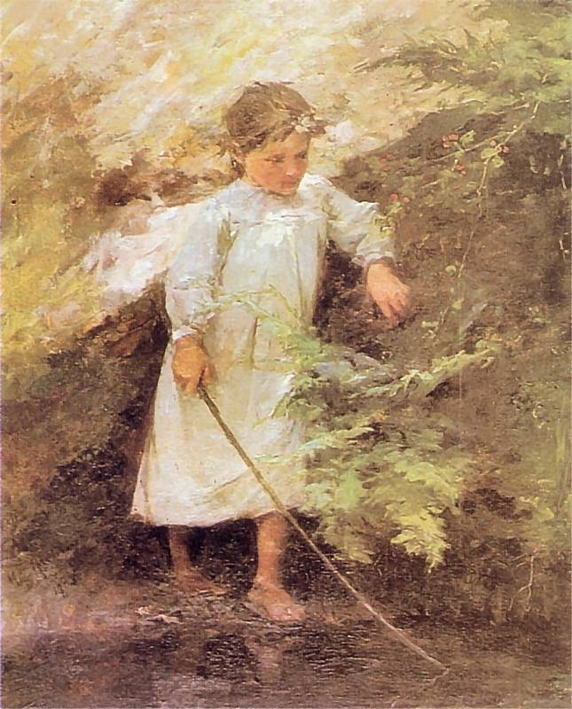

- Teodor Axentowicz – Nad morzem

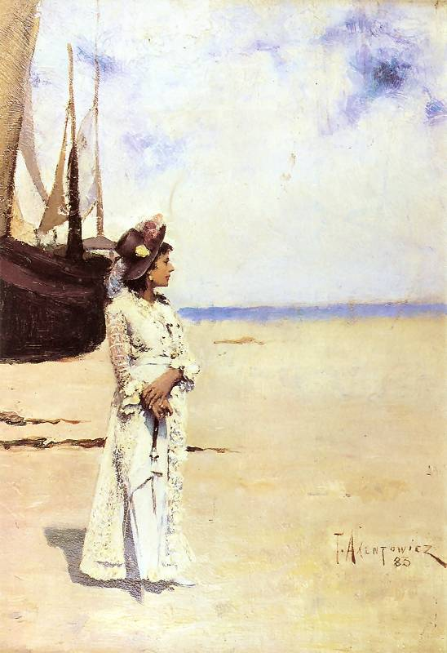
- Jan Ciągliński – Na pokładzie, Taras nad morzem, Algeciras
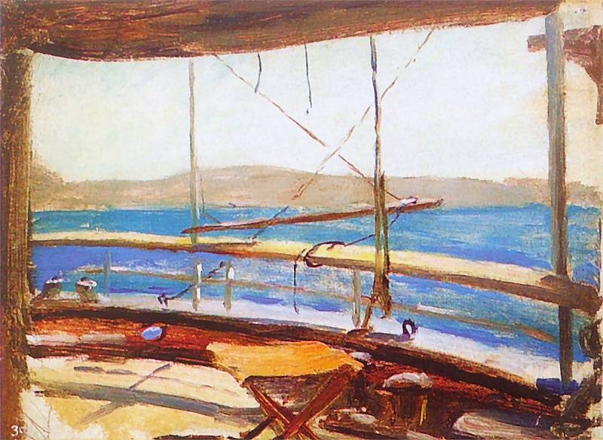

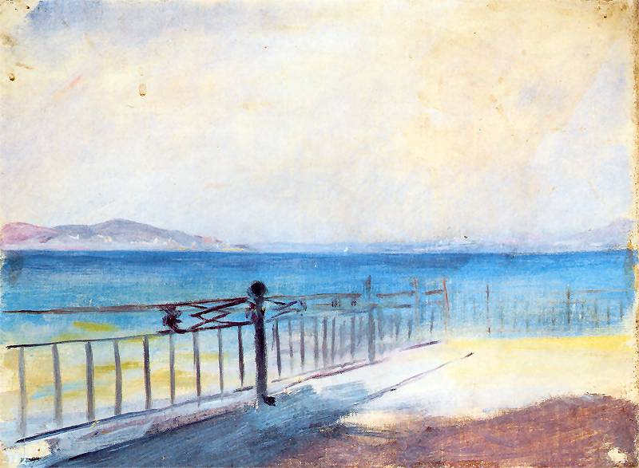
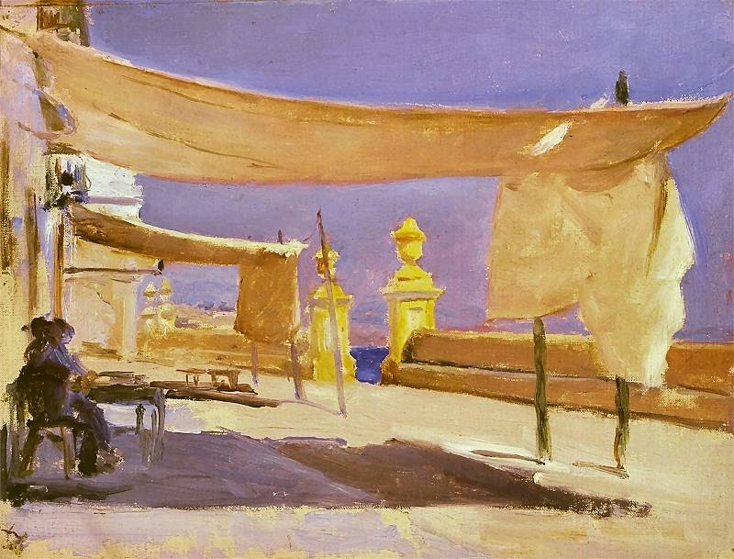

- Stefan Filipkiewicz – Chata w słońcu, Łąka
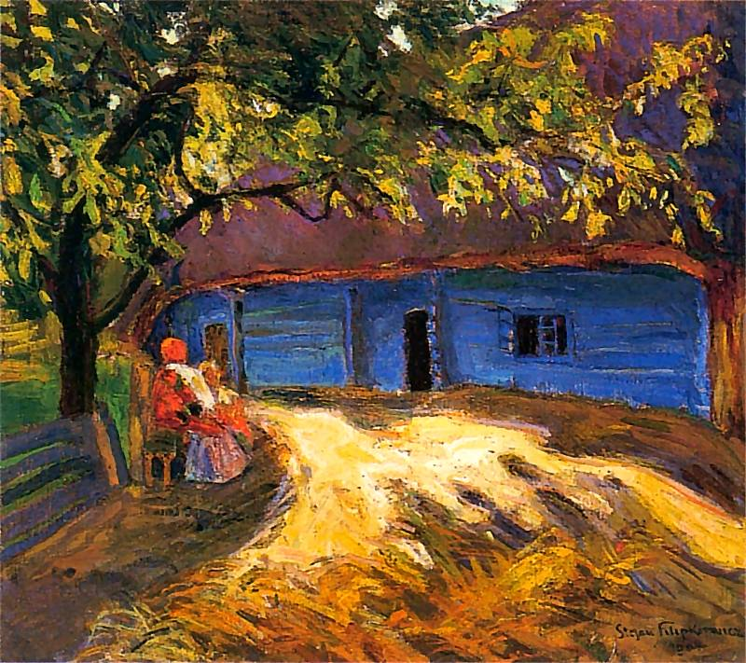
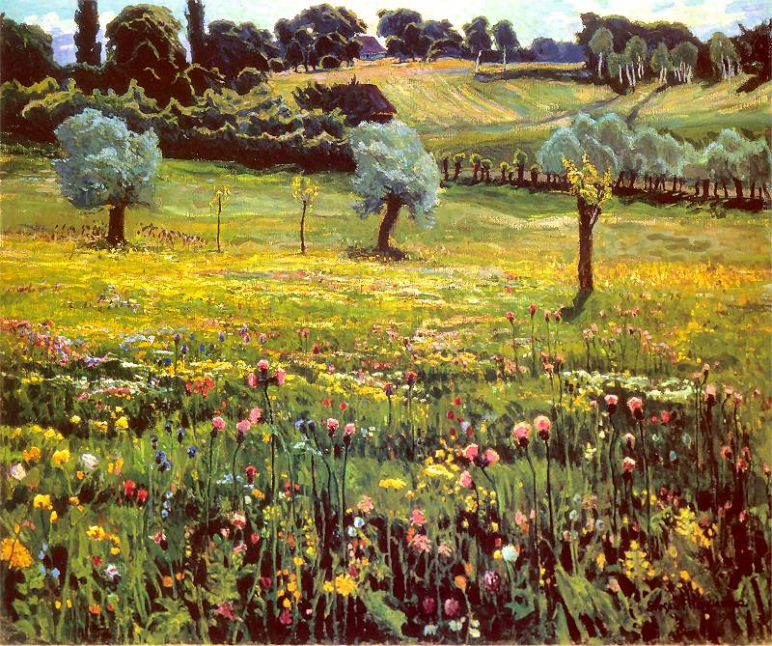

- Stanisław Gałek – Na tatrzańskiej hali
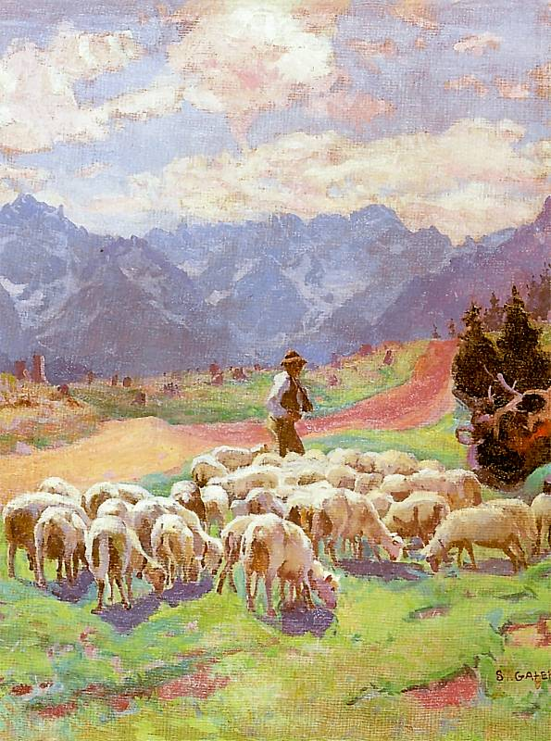
- Eugeniusz Żak – Dziewczyna z motylem
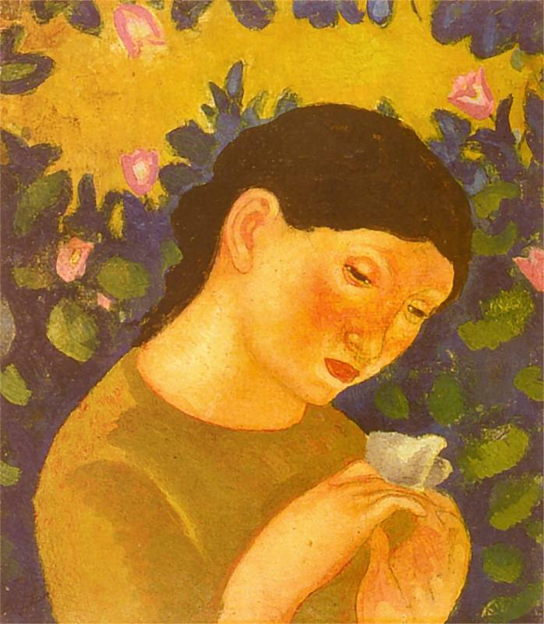
- Stanisław Wyspiański – Chaty w Grębowie
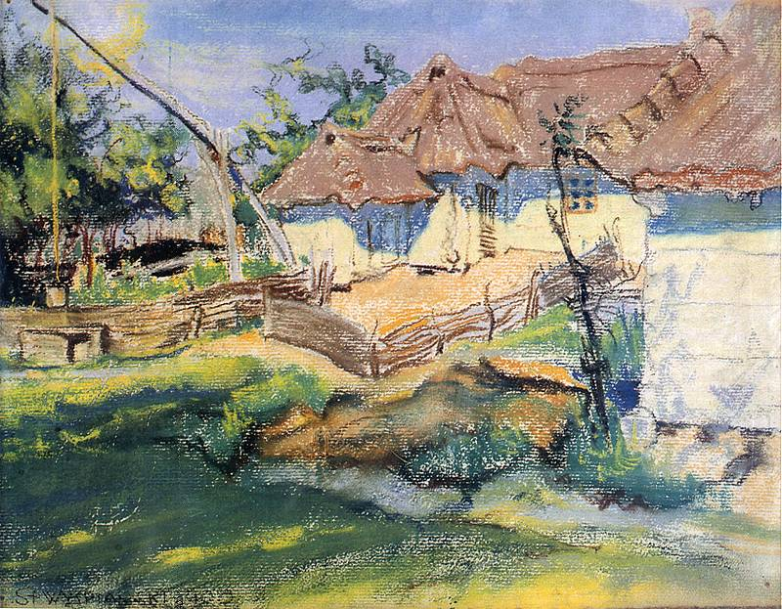
- „Lato” – rozwijanie inwencji twórczej, malowanie za pomocą gąbki
Dzieci malują lato według własnych pomysłów lekko rozwodnionymi farbami plakatowymi z wykorzystaniem gąbki, w czasie pracy twórczej towarzyszy im muzyczny opis lata A. Vivaldiego (krótsze i dłuższy fragment)

https://www.youtube.com/watch?v=hGV-MRdcQOE
https://www.youtube.com/watch?v=k5utuXZ0tbk
https://www.youtube.com/watch?v=jsCsR-SbPFs

- „Woreczkiem do celu” – zabawa ruchowa z elementem celowania
Układamy obręcz ze skakanki i wyznaczamy dziecku miejsce, z którego będzie rzucać do celu, ok. 1,5 m, później możemy zwiększać odległość. Dziecko może rzucać miękkimi przedmiotami np. pluszakami, poduszkami, zrobionymi z gazet kulkami itp.

Miłej zabawy!
Ciocia Monika

